КОМИТЕТ  РЕСПУБЛИКИ ТАТАРСТАН  ПО ОХРАНЕ ОБЪЕКТОВ КУЛЬТУРНОГО НАСЛЕДИЯ |  | ТАТАРСТАН РЕСПУБЛИКАСЫНЫӉ МӘДӘНИ МИРАС ОБЪЕКТЛАРЫН САКЛАУ КОМИТЕТЫ
ПРИКАЗ БОЕРЫК
№
г. Казань

Об утверждении границ территории выявленного объекта культурного наследия «Каменный дом», расположенного по адресу: Республика Татарстан, Зеленодольский муниципальный район, с. Свияжск,
ул. Набережная реки Щуки, д. 23

В соответствии с Федеральным законом от 25 июня 2002 года № 73-ФЗ
«Об объектах культурного наследия (памятниках истории и культуры) народов Российской Федерации», Законом Республики Татарстан от 1 апреля 2005 года № 60-ЗРТ «Об объектах культурного наследия в Республике Татарстан», в целях сохранения и государственной охраны выявленных объектов культурного наследия и их территорий, п р и к а з ы в а ю:
- Утвердить границы территории выявленного объекта культурного наследия «Каменный дом», расположенного по адресу: Республика Татарстан, Зеленодольский муниципальный район, с. Свияжск, ул. Набережная реки Щуки,
д. 23, согласно приложению к настоящему приказу.
- Отделу учета объектов культурного наследия и градостроительной деятельности обеспечить внесение сведений о границах территории указанного выявленного объекта культурного наследия в Единый государственный реестр недвижимости.
- Контроль за исполнением настоящего приказа оставляю за собой.

Председатель И.Н. Гущин

Приложение
к приказу Комитета
Республики Татарстан по охране объектов культурного наследия
от _________ № ______

Границы территории
выявленного объекта культурного наследия «Каменный дом»,
расположенного по адресу: Республика Татарстан, Зеленодольский муниципальный район, с. Свияжск, ул. Набережная реки Щуки, д. 23

Карта (схема) границ территории
выявленного объекта культурного наследия «Каменный дом», расположенного по адресу: Республика Татарстан, Зеленодольский муниципальный район, с. Свияжск, ул. Набережная реки Щуки, д. 23
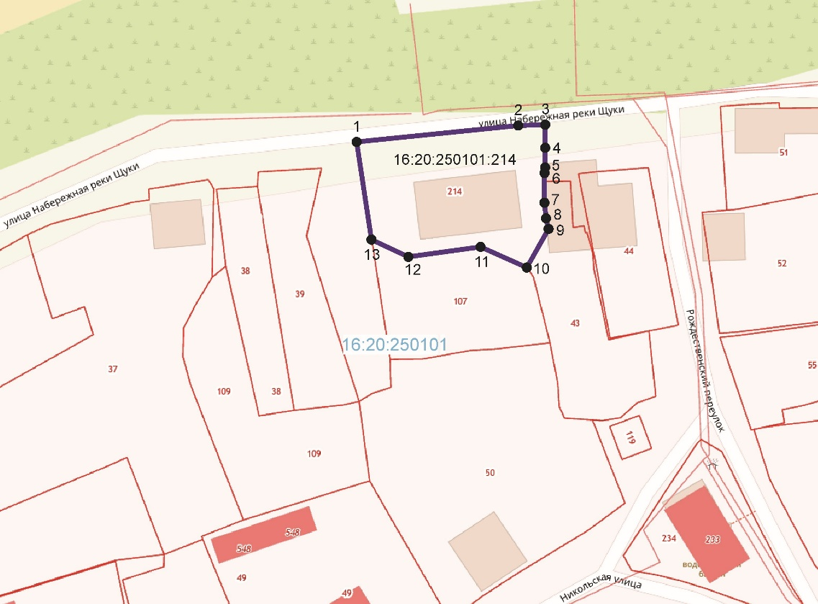
Масштаб 1:1300
Используемые условные знаки и обозначения:
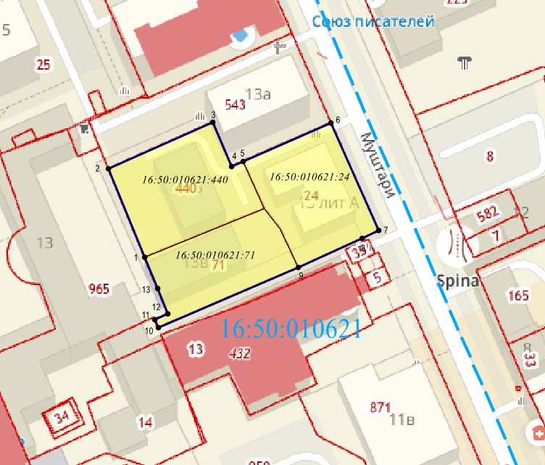 | - граница территории объекта
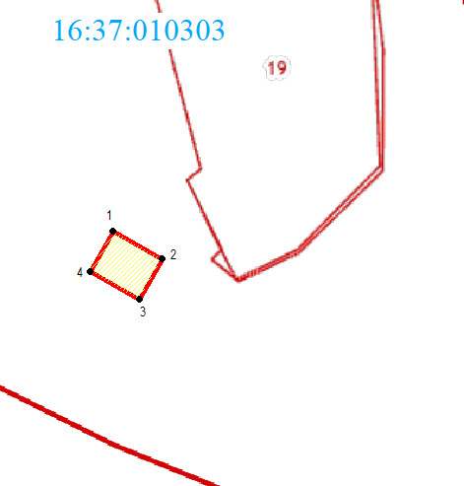 | - обозначение характерной точки границ территории объекта
16:20:250101 | - кадастровый квартал
16:20:250101:214 | - кадастровый номер земельного участка
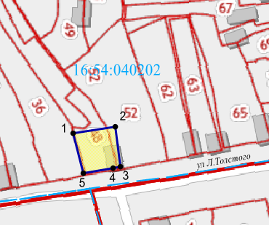 | - границы земельных участков по сведения ЕГРН.

Описание границ территории
выявленного объекта культурного наследия «Каменный дом», расположенного по адресу: Республика Татарстан, Зеленодольский муниципальный район, с. Свияжск, ул. Набережная реки Щуки, д. 23

Граница территории выявленного объекта культурного наследия «Каменный дом», расположенного по адресу: Республика Татарстан, Зеленодольский муниципальный район, с. Свияжск, ул. Набережная реки Щуки, д. 23, проходит:

Прохождение границы |  | Описание прохождения границы
от точки | до точки | Описание прохождения границы
1 | 3 | от точки 1, расположенной около северо-западного угла дома № 23 по улице Набережная реки Щуки, в восточном направлении по границе земельного участка с кадастровым номером 16:20:250101:214 параллельно улице Набережная реки Щуки, до точки 3
3 | 10 | от точки 3 в южном направлении, по границе земельного участка с кадастровым номером 16:20:250101:214,  до точки 10
10 | 13 | от точки 10 в западном направлении, по границе земельного участка с кадастровым номером 16:20:250101:214, до точки 13
13 | 1 | от точки 13 в северном направлении, по границе земельного участка с кадастровым номером 16:20:250101:214, до точки 1

Таблица характерных (поворотных) точек
границ территории выявленного объекта культурного наследия
«Каменный дом», расположенного по адресу: Республика Татарстан, Зеленодольский муниципальный район, с. Свияжск, Набережная реки Щуки, д. 23

№ | Координаты характерных (поворотных) точек в местной системе координат (МСК-16)
№ | X | Y
 | 474219.05 | 1276596.53
 | 474222.16 | 1276628.51
 | 474222.38 | 1276635.18
 | 474215.75 | 1276635.30
 | 474211.59 | 1276634.99
 | 474210.81 | 1276635.01
 | 474204.89 | 1276635.13
 | 474202.31 | 1276635.46
 | 474200.95 | 1276635.86
 | 474193.22 | 1276631.32
 | 474197.53 | 1276621.77
 | 474195.53 | 1276606.89
 | 474199.03 | 1276599.52
1 | 474219.05 | 1276596.53

